Identifikace vzdělávacího materiálu | VY_62_INOVACE_FG.9.r.23 EU OP VK
Škola, adresa | ZŠ Smetanova 1509, Přelouč
Autor | Mgr. Blanka Prokopová
Období tvorby VM | duben 2013
Ročník | 9.
Předmět | Finanční gramotnost
Název, anotace | Investice  Žáci posuzují investice z hlediska výnosu, rizika a likvidity


- Vylušti křížovku:

ochrana rizik
úvěr debetní karty
typ neživotního pojištění
pojištění majetku se vztahuje na ….
právnická osoba, která může provozovat pojišťovací činnost
osoba, která uzavřela pojistnou smlouvu
typ životního pojištění
na výši pojistné částky závisí jeho ….
jeden z ochranných prvků bankovek

- Základní trojúhelník investování říká, že každá investice má tři vrcholy:
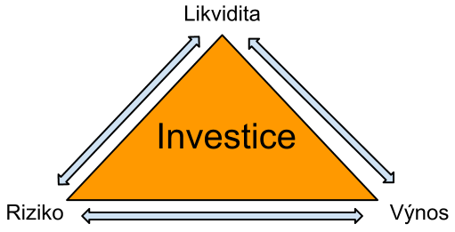

Vysvětli tyto pojmy:
Riziko:
Výnos
Likvidita:
- Do čeho investovat? Uvedeme si některé příklady:
- Podílový fond :
společnost, která se spravování financí a investování do cenných papírů věnuje profesionálně. Vy platíte fondu poplatky a zároveň nesete veškeré riziko. Fond neručí za to, že vaše investice bude úspěšná.
Výhody:
vysoké zhodnocení v akciových fondech
peníze jsou k dispozici do několika měsíců
Nevýhody:
riziko akciového trhu
při prodeji podílového listu do 6 měsíců od jeho koupě platíte 15 % daň z výnosu
- Nákup nemovitosti
Výhody:
bez rizika
možnost zisku z pronájmu
v čase nárůst hodnoty nemovitosti
Nevýhody:
investované peníze nejsou dostupné
náklady na provoz a údržbu nemovitosti
Příklad:
V roce 2013 se očekává až 20 % nárůst cen pozemků. Pokud jsi v loňském roce koupil pozemek v ceně 500 000 Kč, jakou prodejní cenu můžeš očekávat? Vyjmenuj nevýhody této transakce.
- Zlato
Výhody: bez rizika lehce prodejné
Nevýhody: nestabilní cena

Na grafu je zachycen vývoj cen zlata v USD za troyskou unci (31,1034768 gramů). O kolik % vzrostla hodnota od roku 2004 do roku 2012?
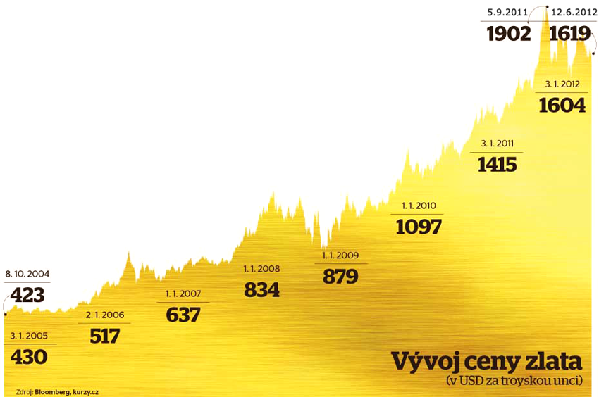

Zdroj obrázků [online, cit. 1. 4. 2013]. Dostupné z:
http://www.fidea.cz/novinky.php?subaction=showfull&id=1340064011&archive=&start_from=&ucat=&
http://www.google.cz/imgres?q=investi%C4%8Dn%C3%AD+troj%C3%BAheln%C3%ADk&um=1&hl=cs&rls=com.microsoft:cs:IE-Address&rlz=1I7SVEE_cs&biw=1366&bih=542&tbm=isch&tbnid=z48aZGHfFOSh0M:&imgrefurl=http://ntx.cz/id-68-magicky-trojuhelnik-investovani&docid=r2BWsJQUHRFx1M&imgurl=http://ntx.cz/zdroje/68/magicky-trojuhelnik-investovani.png&w=511&h=261&ei=mdA-Ua_pNsjYsgag2oHABQ&zoom=1&iact=rc&dur=185&page=1&tbnh=136&tbnw=267&start=0&ndsp=18&ved=1t:429,r:1,s:0,i:80&tx=133&ty=79

